##### Project Document

Project Brainstorming Result

|  |  |
| --- | --- |
| Project Name | 사용자 지정 화면 공유를 통한 개인정보 보호 지원 서비스 개발 |

12 조

202202624 이예인

지도교수: 장진수 교수님

Table of Contents

1. (문제 해결을 위한) 아이디어 발산 4

1.1. 브레인스토밍 4

1.1.1. 회의 사진 4

1.1.2. 브레인스토밍 마인드맵 5

1.2. 아이디어 발산 결과 5

1.2.1. 민감정보 보호기능 5

1.2.2. 프로그램 권한 설정 및 보호 기능 6

2. 아이디어 수렴 7

3. 페이퍼 프로토타입(paper prototype) 작성 8

List of Figure

**그림 목차 항목을 찾을 수 없습니다.**

# (문제 해결을 위한) 아이디어 발산

## 브레인스토밍

### 회의 사진

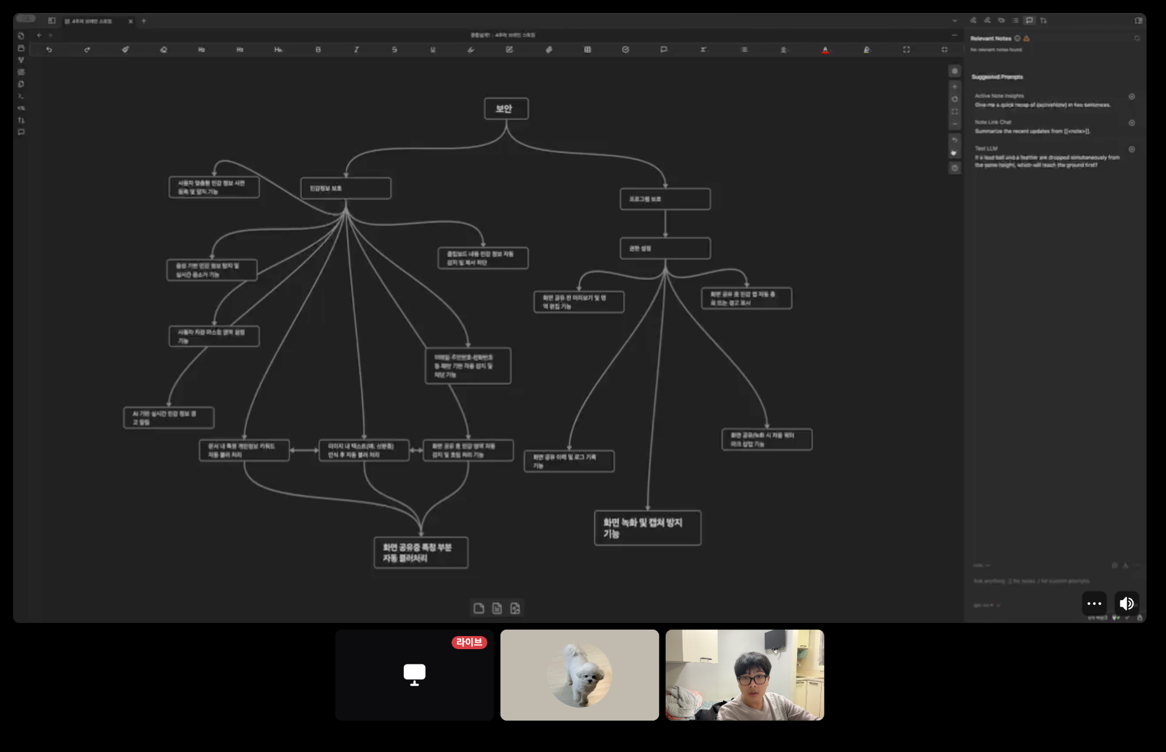

### 브레인스토밍 마인드맵

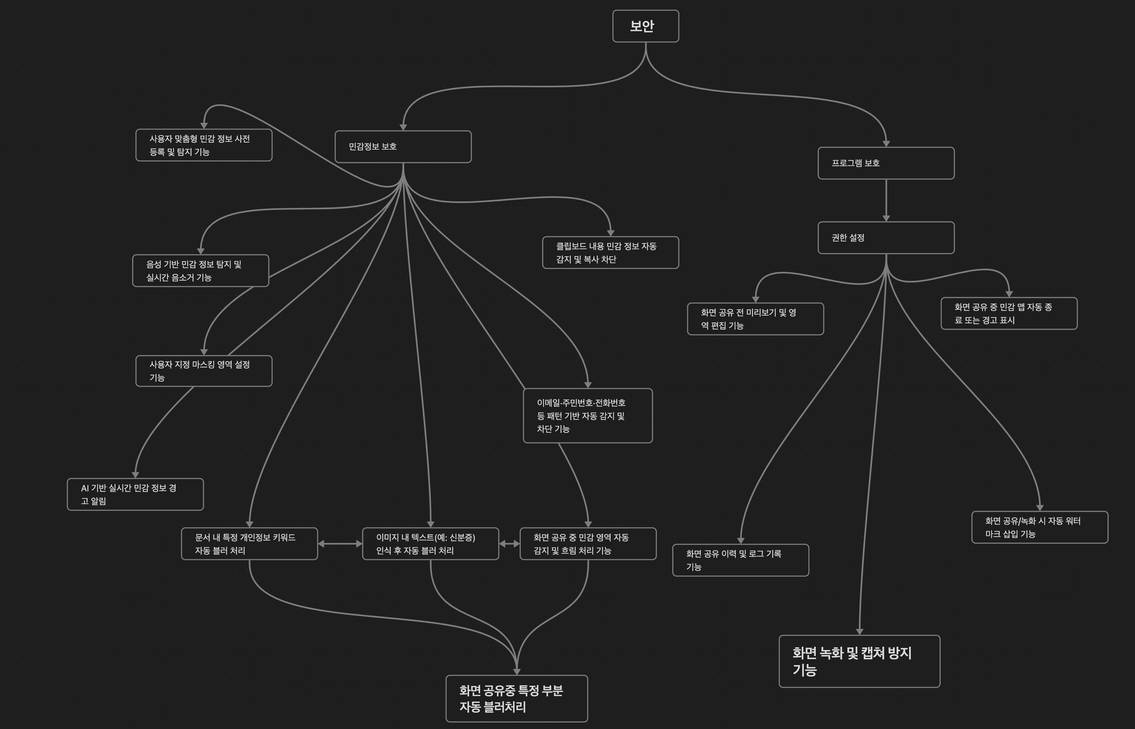

## 아이디어 발산 결과

### 민감정보 보호기능

|  |  |  |
| --- | --- | --- |
| **번호** | **기능명** | **설명** |
| 1 | 사용자 지정 마스킹 영역 설정 | 사용자가 민감 정보가 있는 화면 영역을 직접 지정하여 자동 블러 처리 |
| 2 | AI 기반 실시간 경고 | AI가 화면 내 개인정보(주민번호 등) 탐지 시 실시간 팝업 경고 표시 |
| 3 | 화면 공유 중 자동 감지 | 공유 중 AI가 민감 정보 실시간 인식 후 자동 블러 처리 |
| 4 | 문서 내 개인정보 키워드 감지 | 문서 열람/작성 시 이름, 주소 등 키워드 자동 흐림 처리 |
| 5 | 음성 기반 민감 정보 탐지 | 회의 중 개인정보 언급 시 음성 인식 후 자동 음소거 처리 |
| 6 | 이미지 내 텍스트 블러 처리 | OCR로 이미지 속 신분증 등 민감 텍스트 인식 후 블러 처리 |
| 7 | 패턴 기반 정보 감지 차단 | 이메일, 주민번호, 전화번호 등 정규 표현식으로 실시간 감지 및 차단 |
| 8 | 클립보드 복사 차단 | 클립보드에 민감 정보 복사 시 차단 또는 경고 알림 |
| 9 | 사용자 맞춤 민감 정보 등록 | 사용자가 본인 정보 등록 시 해당 정보 탐지 후 보호 적용 |

### 프로그램 권한 설정 및 보호 기능

|  |  |  |
| --- | --- | --- |
| **번호** | **기능명** | **설명** |
| 1 | 화면 공유 전 미리보기 | 화면 공유 전 미리보기 및 민감 영역 편집/블러 처리 가능 |
| 2 | 외부 녹화/캡처 방지 | 승인되지 않은 프로그램의 화면 녹화 및 캡처 자동 차단 |
| 3 | 자동 워터마크 삽입 | 화면 공유/녹화 시 사용자 ID, 조직명 등 워터마크 삽입 |
| 4 | 캡처 허용 앱 제한 | 사전 승인된 앱에서만 화면 캡처 허용, 그 외는 차단 |
| 5 | 민감 앱 자동 종료 | 화면 공유 중 메신저·메모장 등 민감 앱이 열려 있으면 종료 또는 경고 표시 |
| 6 | 화면 공유 이력 기록 | 화면 공유 시도 시 앱, 시간 등 로그 기록 및 관리자 알림 |

# 아이디어 수렴

|  |  |
| --- | --- |
| 아이디어 그룹 | 수렴된 아이디어 목록 |
| 민감 정보 보호 | 1. 사용자 지정 마스킹 영역 설정 기능  2. AI 기반 실시간 민감 정보 경고 알림  3. 화면 공유 중 민감 영역(사용자 관련 이미지) 자동 감지 및 흐림 처리 기능  4. 문서 내 특정 개인정보 키워드(이메일, 주민번호 등) 자동 블러 처리 |
| 프로그램 권한 설정 | 1. 화면 공유 전 미리보기 및 영역 편집 기능  2. 외부 프로그램을 통한 화면 녹화 및 캡처 방지 기능 |
| 녹화 방지 | 1. 화면 공유/녹화 시 자동 워터마크 삽입 기능 |

# 페이퍼 프로토타입(paper prototype) 작성

|  |
| --- |
| **작성 요령(제출 시 삭제할 것)** |
| **◦ 페이퍼 프로토타입 작성**   * 애플리케이션의 시놉시스를 한눈에 파악할 수 있도록 주요 기능을 표현하거나 기능 처리 과정을 표현함. 또한 주요 화면 또는 화면 흐름 등을 종이에 스케치 |

[포함할 내용] 작성된 페이퍼 프로토타입